|  |  |  |
| --- | --- | --- |
| МИНИСТЕРСТВО СЕЛЬСКОГО ХОЗЯЙСТВА РОССИЙСКОЙ ФЕДЕРАЦИИ  ФГБУ «Россельхозцентр» Филиал ФГБУ «Россельхозцентр» по Амурской области | |  |
| **ИНФОРМАЦИОННЫЙ ЛИСТОК РОССЕЛЬХОЗЦЕНТРА** |  | |

**Адрес:** 675000 г. Благовещенск, ул. Нагорная 7, тел.: +7(4162)52-14-64; **e-mail:** [rsc28@mail.ru](mailto:rsc28@mail.ru)

***Кольцевая гниль картофеля***

***(Clavibacter michiganensis subsp. Sepedonicus)***

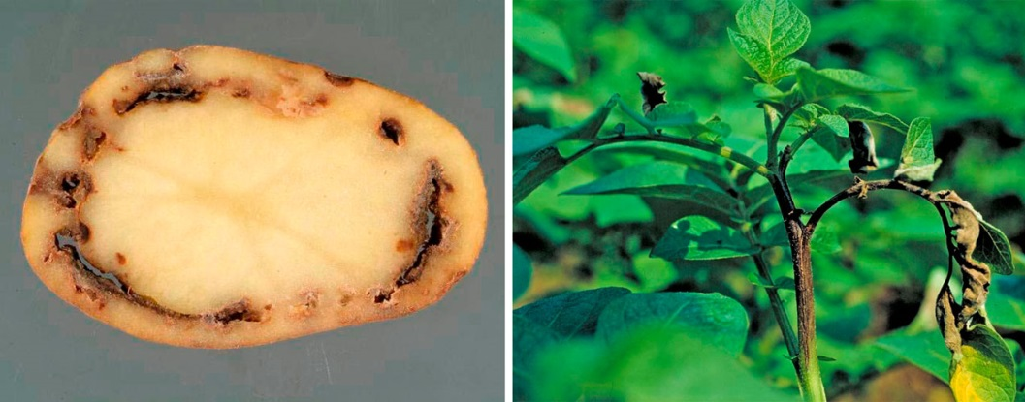

Широко распространённое заболевание картофеля. Поражает как надземную, так и подземную части растения во всех фазах его развития. Проявляется в виде поражения ботвы (увядание) и загнивания клубней («кольцевая гниль») в поле и при хранении.

На растениях картофеля болезнь проявляется в основном в виде бактериального увядания. Вначале увядают один-два стебля. Затем поочерёдно все остальные. Увядшие стебли падают на землю. При быстром увядании цвет их может долго оставаться зелёным, при вялотекущем заболевании стебли быстро буреют.

Клубни часто поражаются со столонного конца. Заболевание клубней обычно начинается ещё в почве. Часть сосудистой системы его размягчается, желтеет, и из неё при надавливании вытекает светло-жёлтая гнилостная масса. На более поздней стадии развития заболевания сосудистая система полностью разрушается, превращаясь в белую, тягучую, неприятно пахнущую слизистую массу, сгнившая ткань темнеет. По сосудистой системе гниль распространяется на соседние ткани, и происходит общее поражение сердцевины клубня, которая целиком выгнивает. У таких клубней на кожуре появляются трещины. В условиях повышенной влажности заболевание переходит в мокрую гниль. В конце марта – начале апреля на поражённых клубнях можно заметить ямчатую гниль – первичную форму кольцевой гнили.

Перезимовывает патоген в больных клубнях. В почве не зимует, но может сохраняться в неубранных растительных остатках и клубнях. Заболевание легко передается через ножи при резке клубней, сельскохозяйственные орудия, картофелесажалки.

Оптимальному развитию бактериоза на растениях благоприятствует теплая влажная погода в первой половине их вегетации. Бактериоз причиняет наибольший вред в районах с достаточно высокой температурой (оптимальная температура для патогена 21 - 27 °С) в засушливые годы и высокая влажность почвы.

**Меры борьбы с кольцевой гнилью:**

* подбор агротехники;
* соблюдение севооборота;
* тщательное уничтожение растительных остатков;
* просушивание и озеленение семенных клубней после уборки;
* прогревание семенного материала в течение 2–3 недель при температуре 14–18°С в период покоя клубней с последующим удалением больных клубней;
* предуборочное скашивание или химическое уничтожение ботвы.
* возделывание сортов картофеля (высшей репродукции) с повышенной устойчивостью к кольцевой гнили.

По вопросам проведения обследований, клубневого анализа, консультаций по мониторингу и борьбе с кольцевой бактериальной гнилью картофеля обращаться в отдел защиты растений филиала ФГБУ «Россельхозцентр» по Амурской области по адресу: г. Благовещенск, ул. Нагорная, д. 7 ([rsc28@mail.ru](mailto:rsc28@mail.ru), тел. 8(4162)52-14-64).